# 试用期第二周任务

目录

**1.使用Apache搭建Web服务器 2**

**（1）安装Apache 2**

**（2）开机自启动 3**

**（3）访问IP 3**

**（4）访问自己的网页 4**

**（5）自己写的一个简单的脚本 5**

**（6）执行脚本 6**

**2.修改Apache服务器的根目录 7**

**3,.修改Apache服务器的端口号 8**

**4启动Mariadb数据库 9**

**（1）安装Mariadb 9**

**（2）设置开机自启动 10**

**（3）设置密码 11**

**（4）数据库创建表格以及表格的增删改查 12**

**5.搭建php服务器环境 13**

**6.Github上创建SSH公钥 14**

**我参考的教程：https://jingyan.baidu.com/article/a3f121e4b0dd75fc9052bbc6.html**

1.使用Apache搭建Web服务器

（1）安装Apache

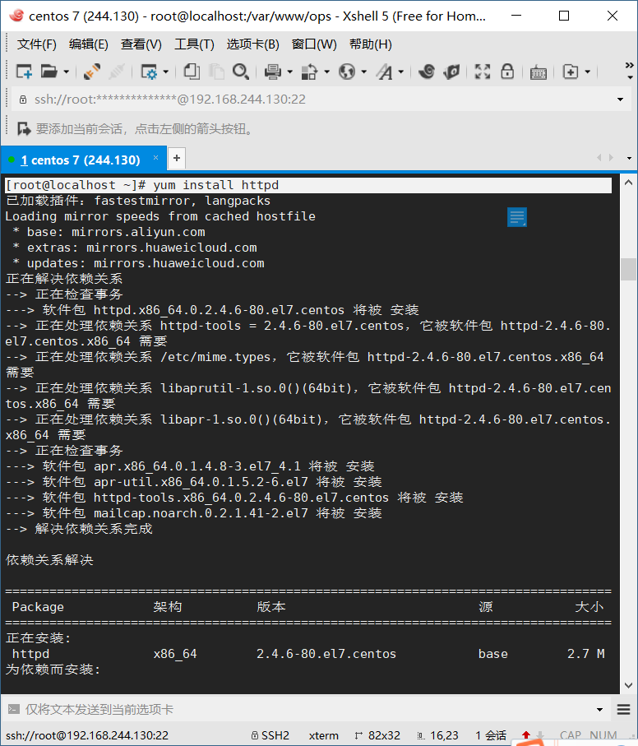

（2）开机自启动

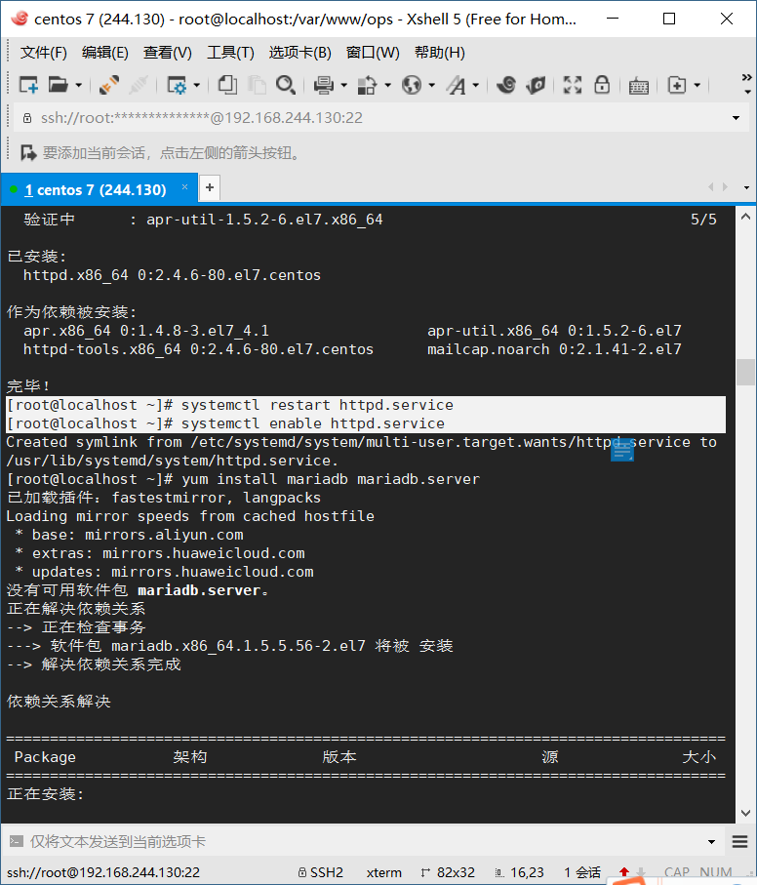

（3）访问IP

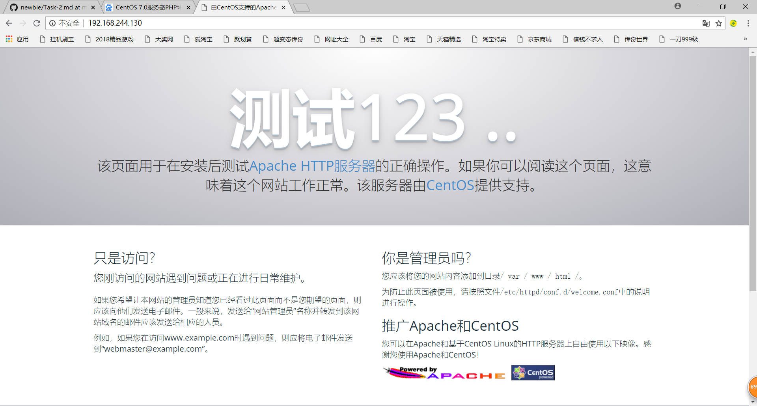

（4）访问自己的网页

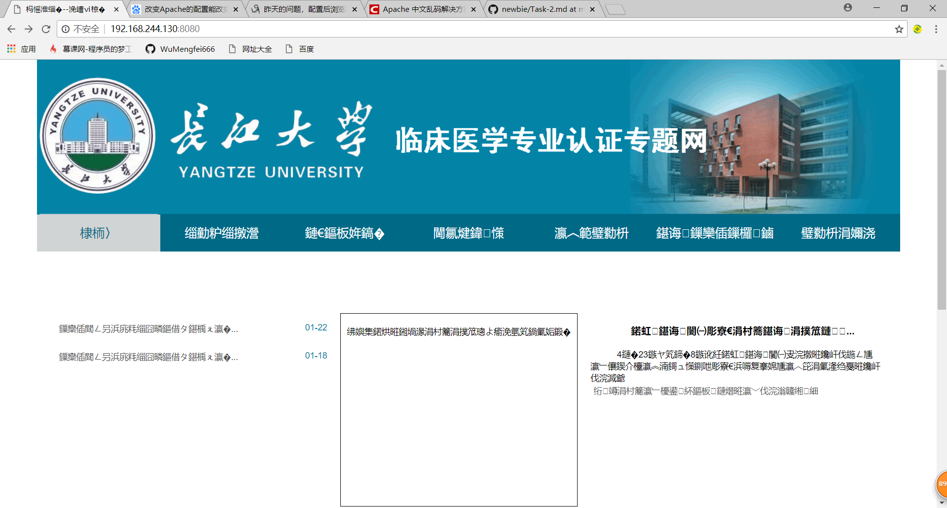

问题：我查询了各种方法，就是无法解决我的中文乱码问题，无论是修改我的网页还是修改我的Apache配置文件都没有用

（5）自己写的一个简单的脚本

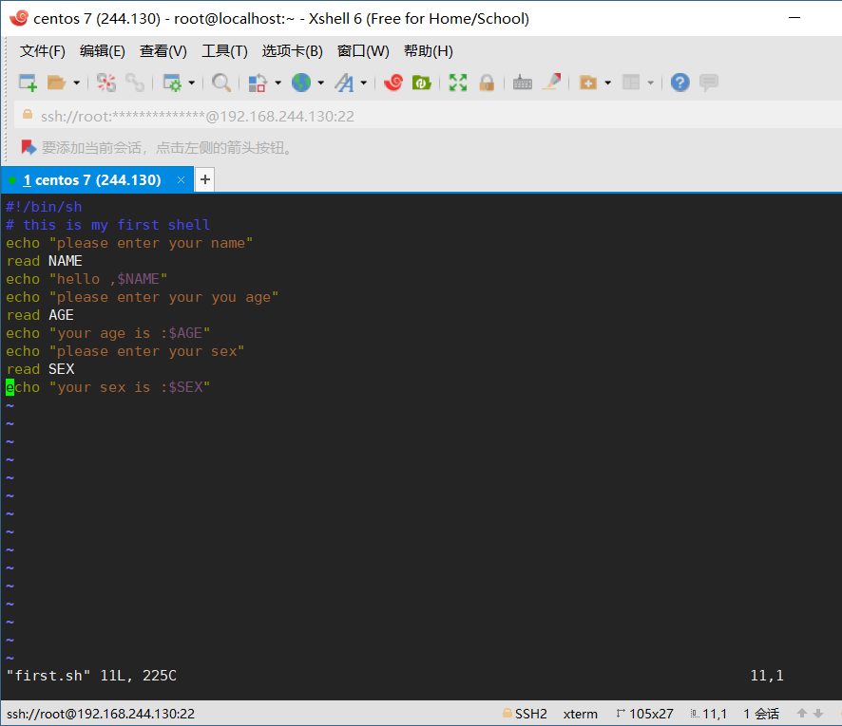

（6）执行脚本

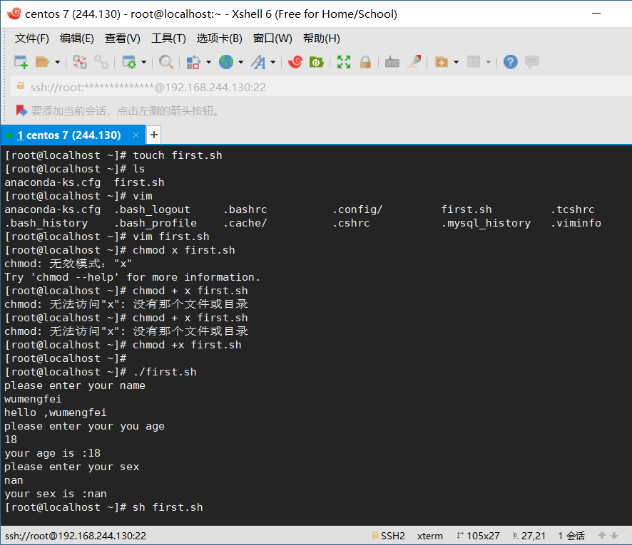

2.修改Apache服务器的根目录

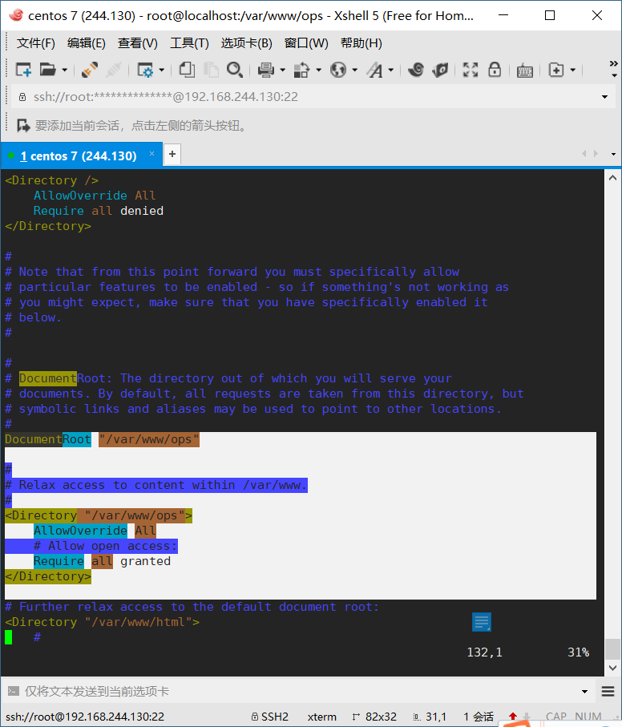

3,.修改Apache服务器的端口号

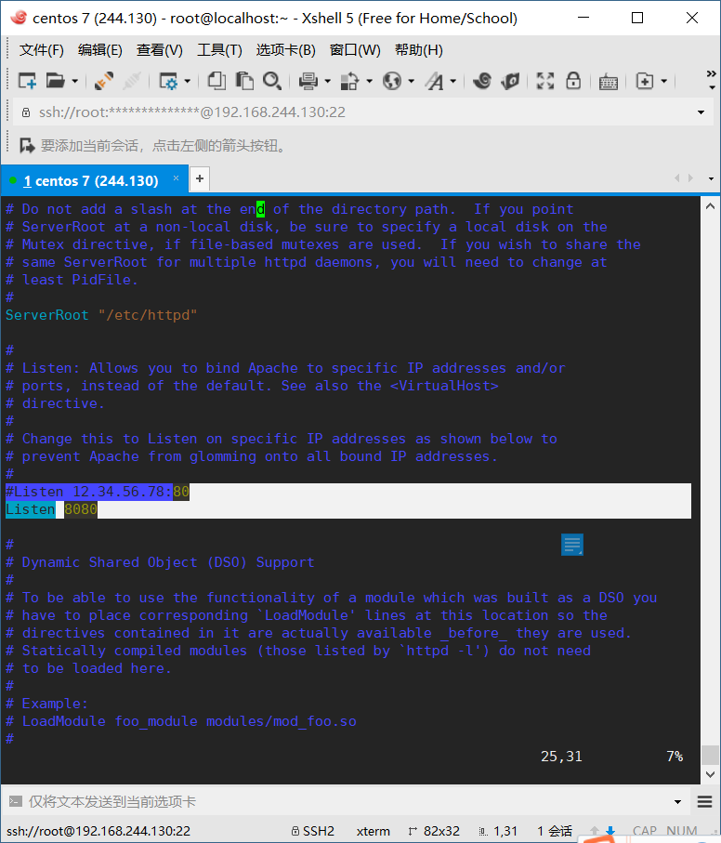

4启动Mariadb数据库

（1）安装Mariadb

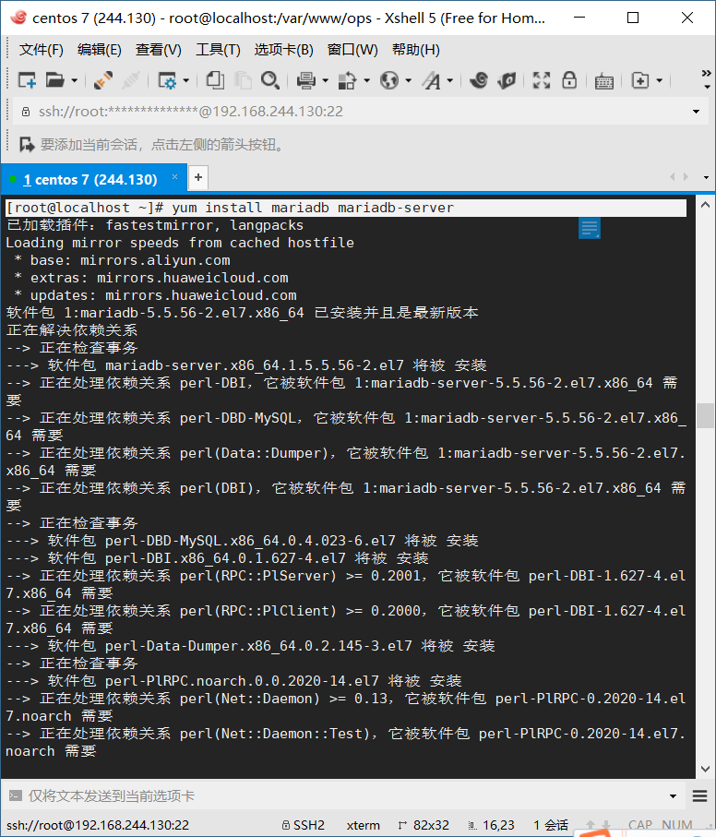

（2）设置开机自启动

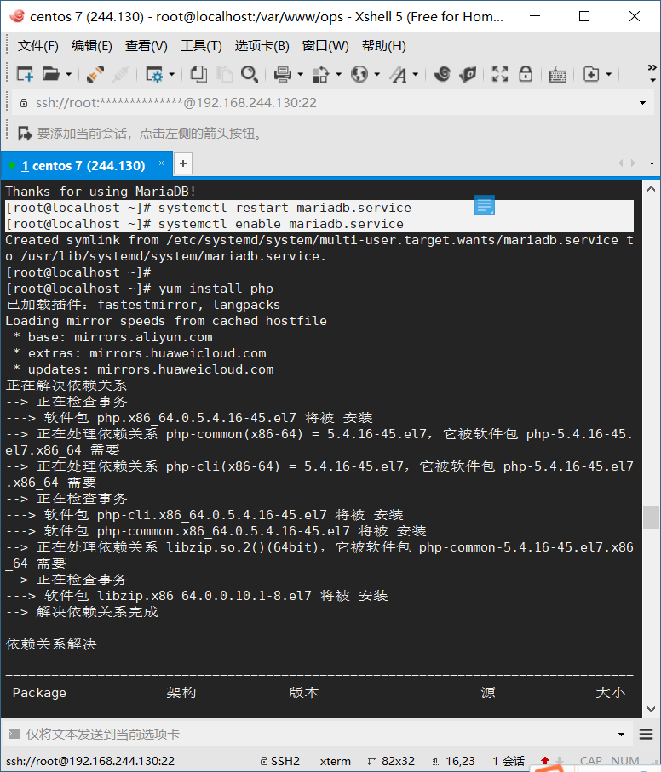

（3）设置密码

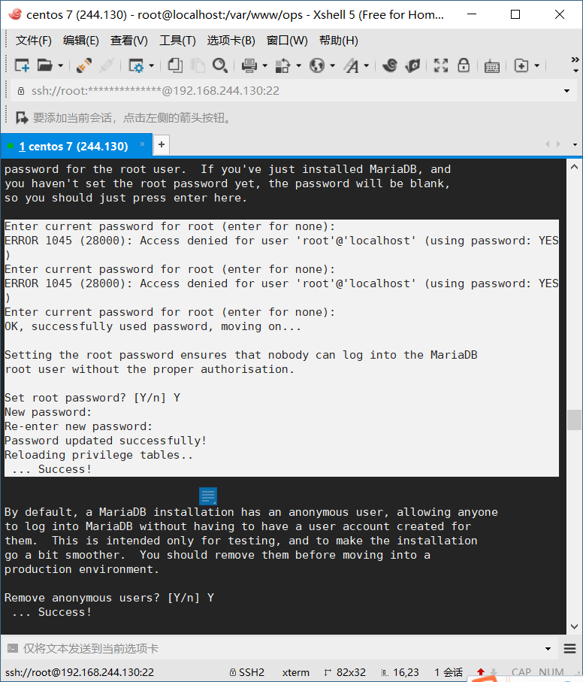

（4）数据库创建表格以及表格的增删改查

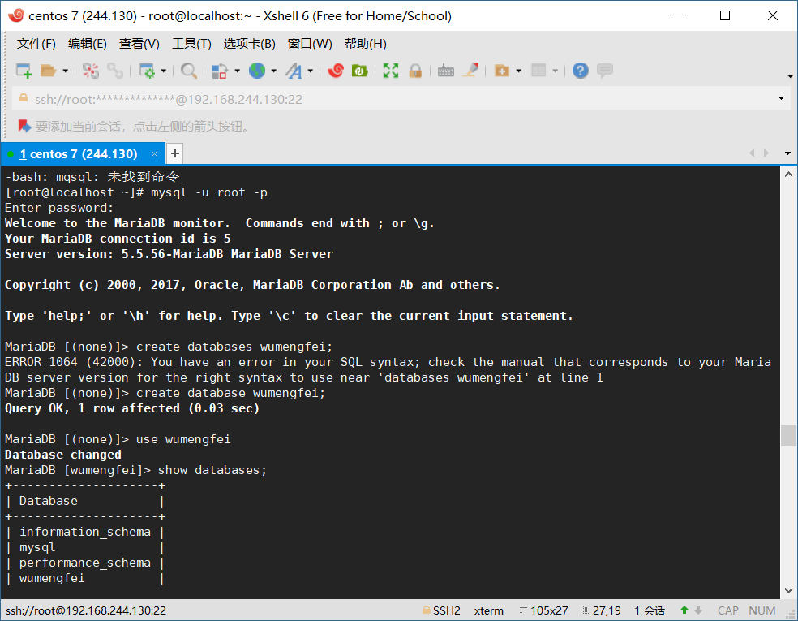

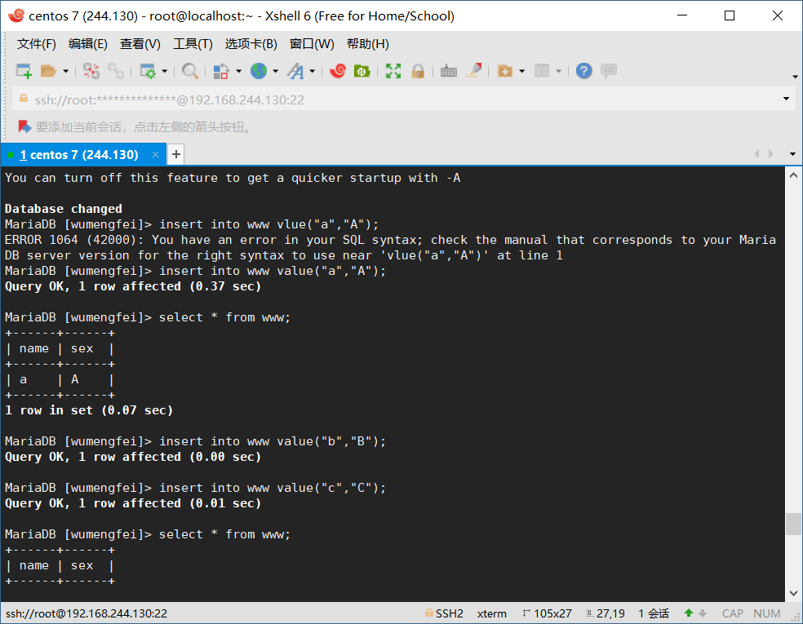

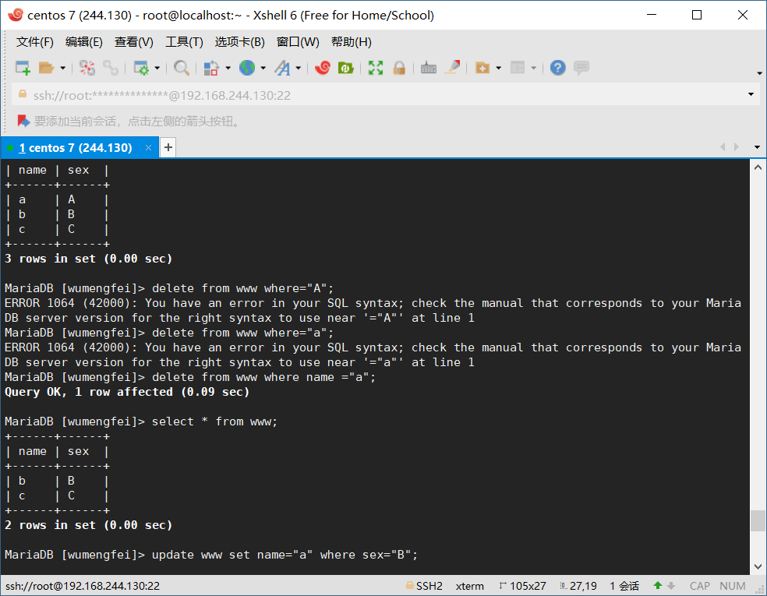

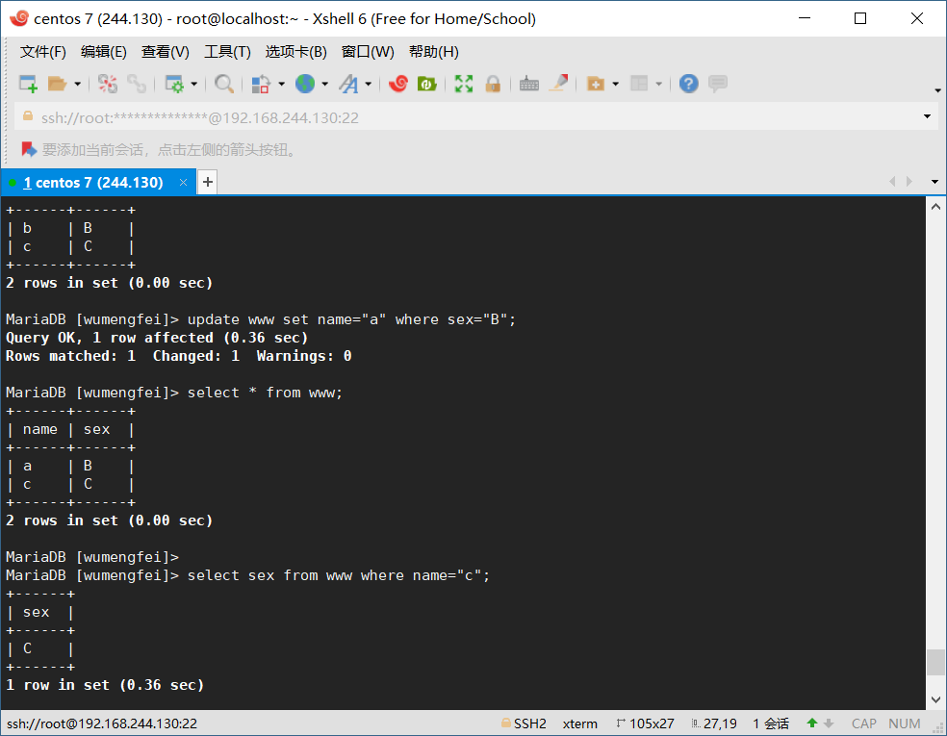

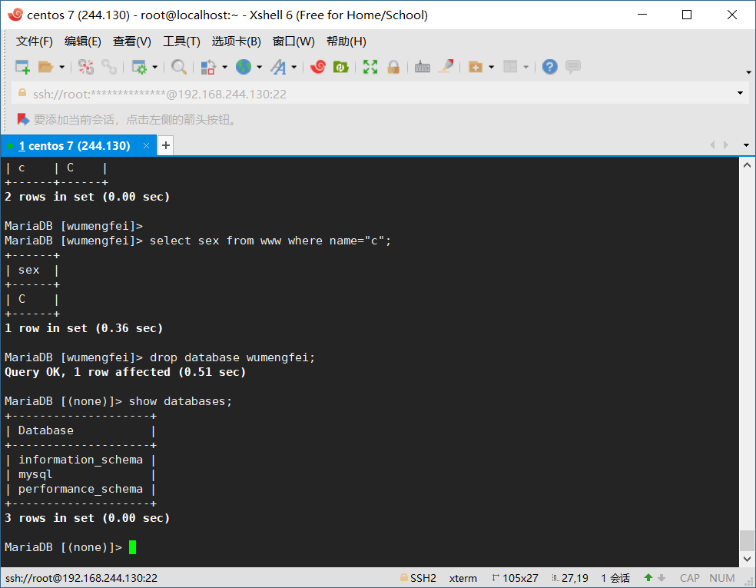



5.搭建php服务器环境

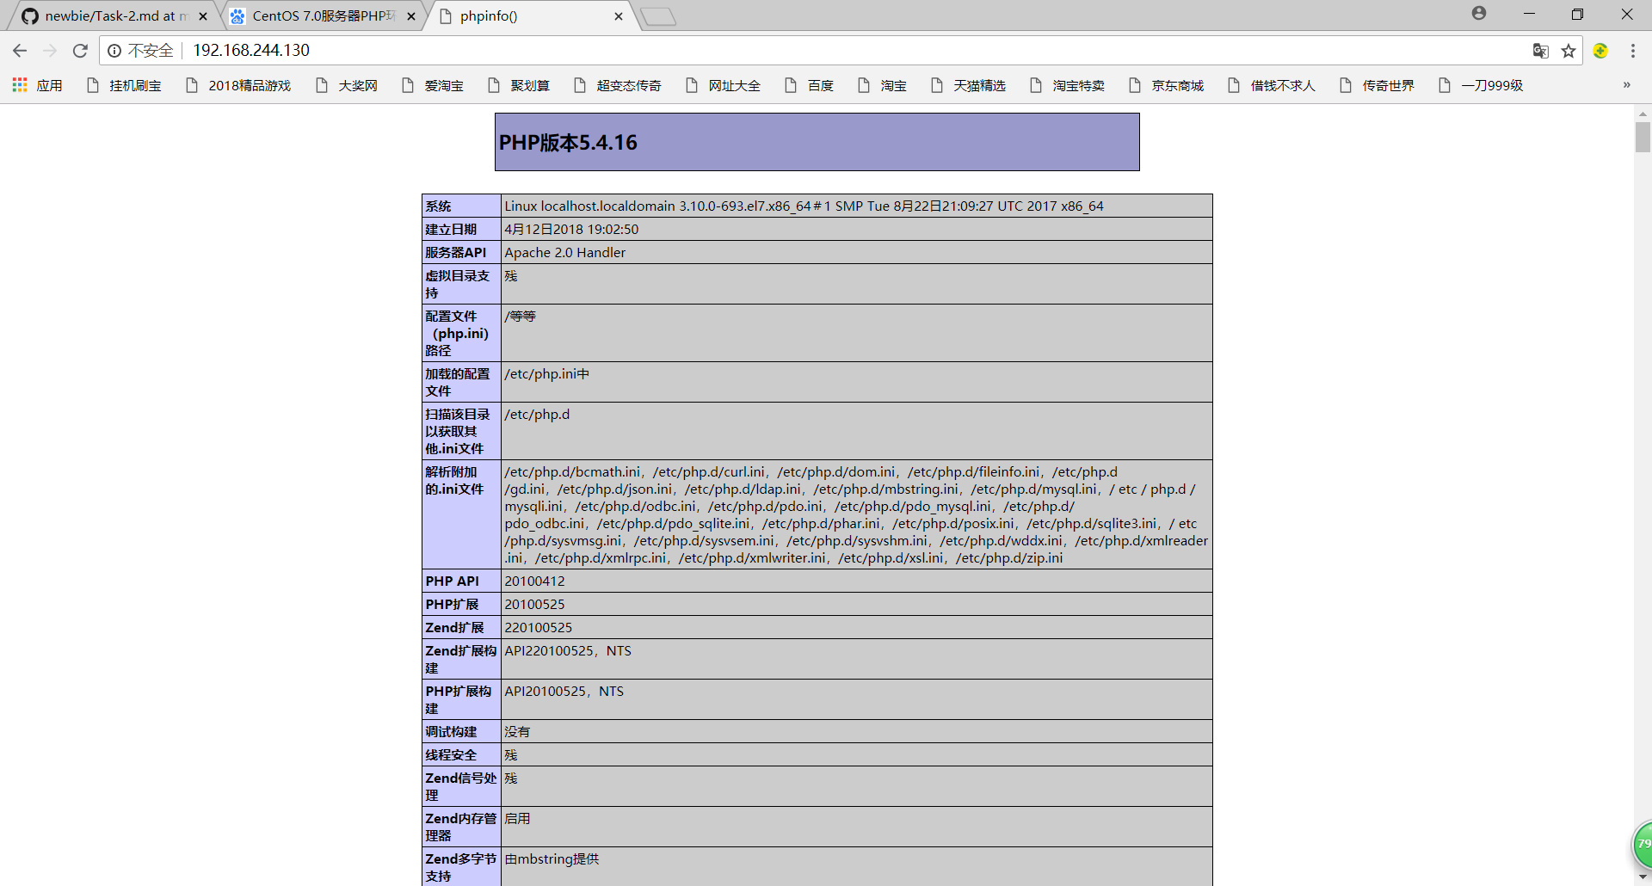

6.Github上创建SSH公钥

